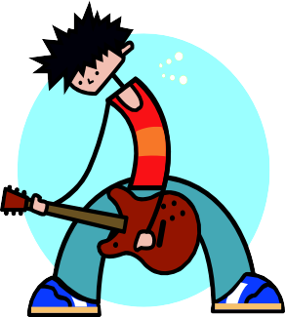Влияние музыки на психологический комфорт ребенка
Музыка обладает сильным психологическим воздействием на человека. Она влияет на состояние нервной системы (успокаивает, расслабляет или, наоборот, будоражит, возбуждает), вызывает различные
эмоциональные состояния (от умиротворенности), покоя и гармонии до беспокойства, подавленности или агрессии).
В связи с этим важно обратить внимание на то, какую музыку слушаете вы и ваши дети.
Возбуждающая, громкая музыка, выражающая агрессивный настрой, лишает человека (и взрослого, и ребенка) состояния уравновешенности, спокойствия, а при определенных условиях (например, на рок-концертах) побуждает к разрушительным действиям. Особенно противопоказана такая музыка гипервозбудимым, расторможенным детям со слабым контролем, т.к. она усиливает проявления отрицательных свойств в поведении ребенка.
Спокойная музыка, вызывающая ощущения радости, покоя, любви, способна гармонизировать эмоциональное состояние как большого, так и маленького слушателя, а также развивать концентрацию внимания.
Музыку можно использовать перед сном, чтобы помочь с трудом засыпающему ребенку успокоиться и расслабиться. Когда ребенок ляжет в постель, включите спокойную, тихую, мелодичную,

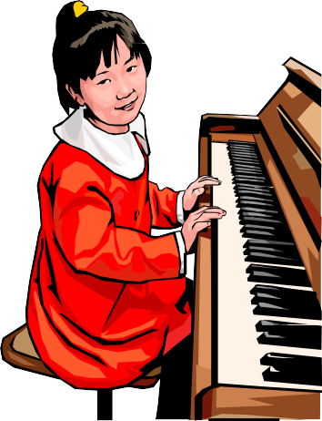мягкую музыку и попросите его закрыть глаза и представить себя в лесу, на берегу моря, в саду или в любом другом месте, которое вызывает у него положительные эмоции. Обратите внимание ребенка на то, как расслабляется и отдыхает каждая часть его тела.
Еще с древних времен люди заметили, что человеческий голос и звук вообще обладают сильным воздействием. Так, звук восточного духового инструмента панги вводит змею в состояние, подобное гипнозу. Вибрации человеческого голоса в одном случае имеют лечебное действие (что издавна использовалось народными целителями), а в другом – причиняют человеку вред.
Речь человека является сильнейшим фактором воздействия, как на окружающих, так и на самого говорящего.
Наше внутреннее состояние, наши мысли, отношение к миру проявляются в содержании речи и в ее интонационной окраске. А то, что мы говорим и как это произносим, в свою очередь откладывает отпечаток на психологическом состоянии слушающего, влияет на наши
отношения с ним. Например, грубый, резкий голос взрослого может вызвать у ребенка сильный испуг и состояние оцепенения.
Постоянно раздраженный, недовольный голос говорящего порождает у слушателя ощущение, что его не любят и не принимают как личность. А отказ в чем-либо, произнесенный спокойным, мягким, сочувствующим голосом помогает ребенку легче примириться с неудовлетворенностью его желания.
Подготовил музыкальный руководитель: Рубан Ж.Д.

